湖南理工学院教务处

校教通〔2014〕23号

关于举办2014年服装创意与形象设计竞赛的通知

各教学院（部）：
为强化学生实践能力培养，加强创新能力训练，提高学生艺术审美能力和服饰着装素养，营造实践育人氛围，决定举办2014年服装创意与形象设计竞赛。现将有关事项通知如下：
一、竞赛组织单位
教务处主办，美术学院承办。
二、竞赛时间及地点
赛前培训时间： 4月15日（美术学院3104教室）
初赛报名及投稿截止时间： 4月24日
决赛投稿时间： 4月28日—5月5日
决赛评审时间： 5月6日
决赛地点：东校区第3教学楼
三、参赛对象及竞赛方式
在校学生均可报名参加。竞赛分“专业组”和“非专业组”两类进行比赛。其中艺术设计专业服装设计方向的学生
只能参加“专业组”。
四、竞赛内容

“专业组”和“非专业组”本年度参赛主题均为：以2014春夏流行趋势为背景，突出“青春依旧、时尚依旧”的主题，通过“旧衣改造”的方式进行创意服饰设计。赛前安排培训，美术学院提供相应设备及专业指导。
五、参赛注意事项：
（一）参赛作品要求实物制作，一套创意服装设计作品，或3件以上系列服饰配件设计（包、鞋、帽、围巾、头饰等）；
（二）参赛者需提供参赛作品名称和创意说明；
（三）集体创作的作品作者最多不超过3人；
（四）入围进入决赛的选手需将样衣结合饰品一起进行展示；
（五）所有作品需以指定命题进行创作，各类参赛作品应以原创性为原则，不得抄袭，不得套用网上或相关模板，不得由他人代替或盗用他人作品，否则取消参赛资格。
六、报名与投稿方式
学生自愿报名，各学院应做好宣传工作，组织动员广大设计爱好者尤其是服装设计爱好者参加竞赛。各学院应于4月24日前将推荐的学生名单（按附表格式）及作品的照片及电子版送美术学院行政办公室（联系人：冯甘红18374911549，邮箱：191950251@qq.com）。
实物作品提交时间：2014年4月24日，逾期不再受理。
实物作品提交地点：美术学院3104教室（联系人：冯甘红18374911549）
七、奖励与选拔
1.根据参赛成绩排名，以实际参赛人数为基数，按一等奖5%，二等奖10%、三等奖15%的比例评奖。学校颁发证书，并视获奖等级给予学分奖励。
2.获奖选手作品将在2014年服装专业动态展演中展出。
3.以自愿为前提，在获奖者中，学校按“专业组”和“非专业组”各选拔15名学生组织培训并推荐参加全国服装类设计竞赛。
八、评委组成：
洪 琪 美术学院院长、教授
欧阳瑰丽 美术学院副院长、教授、服装专业负责人
朱洪峰 美术学院服装教研室主任
石丹丹 美术学院服装专业专任教师
王 珺 美术学院服装专业专任教师
冯甘红 美术学院服装专业专任教师
郑 重 美术学院服装专业专任教师

附件：
1.2014年服装创意与形象设计竞赛报名表
2.2014年服装创意与形象设计竞赛评分标准
3.2014年服装创意与形象设计竞赛样板

湖南理工学院教务处
2014年3月20日

附件1：
2014年服装创意与形象设计竞赛报名表
学院（公章）： 年 月 日
学院联系人 |  |  | 联系电话
序号 | 学号 | 姓名 | 性别 | 专业班级 | 联系电话

附件2：
2014年服装创意与形象设计竞赛评分标准

赛事阶段与级别 | 所评项目及具体所占分数比 | 评分标准
服装专业组  初赛 | 创意40% | 灵感、改造手法有创意
服装专业组  初赛 | 色彩30% | 整体色彩搭配协调
服装专业组  初赛 | 款式造型30% | 整体造型美观，款式新颖，青春、时尚
服装专业组  决赛 | 创意40% | 灵感、改造手法有创意
服装专业组  决赛 | 工艺制作30% | 工艺制作精致
服装专业组  决赛 | 艺术表现力30% | 时尚潮流、文化内涵
服装非专业组  初（决）赛 | 创意40% | 灵感、改造手法有创意
服装非专业组  初（决）赛 | 色彩搭配30% | 色彩搭配和谐
服装非专业组  初（决）赛 | 造型、款式30% | 整体造型美观，青春、时尚

附件3：
2014年服装创意与形象设计竞赛样板
专业组和非专业组：
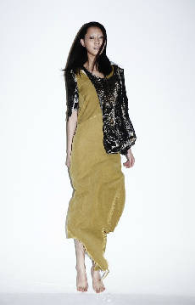 | 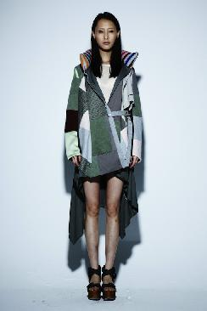
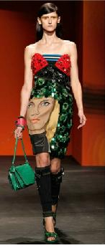 | 